《岩石圈的物质循环》学案
【学习目标】
1、了解岩石圈的三大类岩石及其形成过程。
2、理解各类岩石之间及其与岩浆间的相互转化过程。
3、判读地壳运动的先后顺序。
【知识梳理】
岩石圈的物质循环
1．三大类岩石的成因
岩浆岩：岩浆侵入岩石圈上部或喷出地表________而成。
沉积岩：各种岩石经______、________、_________、堆积、_______而成。
变质岩：已生成的岩石在______、______下______而成。
2．过程
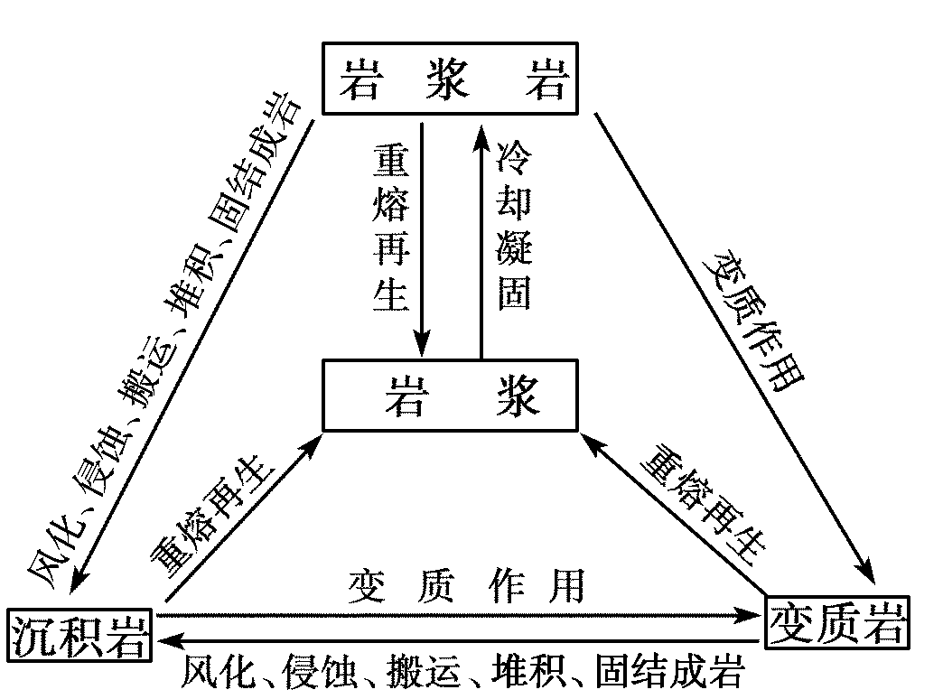
3．意义
我们今天看到的山系和盆地，以及流水、冰川、风成地貌等，是_______________在地表留下的痕迹。
【活动探究】
一、岩石圈的物质循环过程
活动1：观看视频，尝试记录“石头”的生命过程

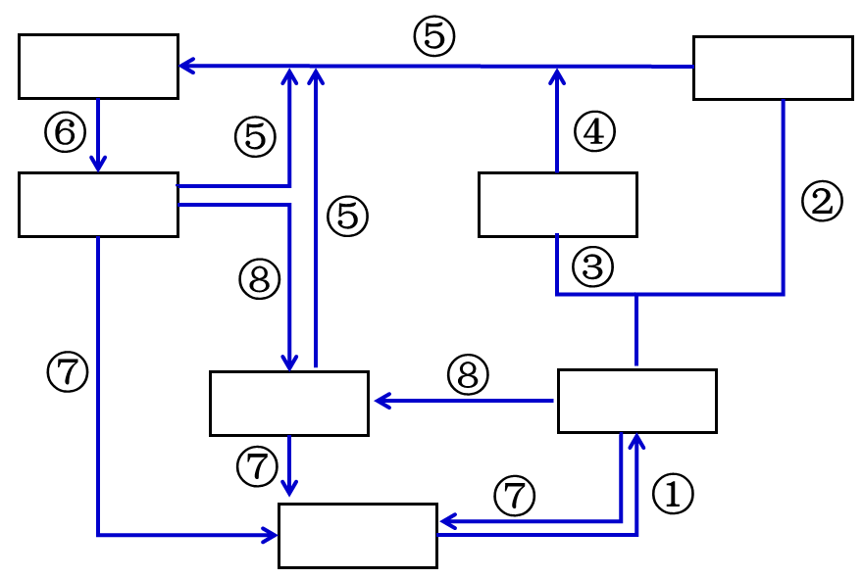
活动2：学以致用，完成“岩石圈物质循环关系网图”

活动3：善于发现， 探寻岩石圈各种微妙关系
- 岩浆岩只能由 形成。
- 所有岩石都能变成 。
- 岩与 岩能够相互转化。
活动4：举一反三，巧解 “岩石圈物质循环变式图”

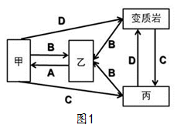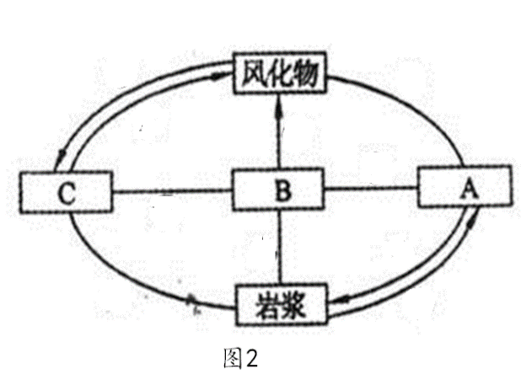
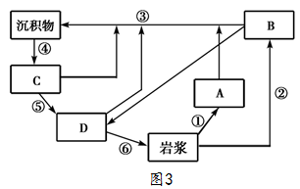
二、认识常见的三大类岩石
岩石类型 | 岩石代表 |  | 岩石特点
岩浆岩 | 侵入型 | 岩 | 结晶颗粒较大
岩浆岩 | 喷出型 | 岩 | 常有 构造
沉积岩 | 岩、砾岩、页岩 |  | 含有 和 构造
变质岩 | 岩、板岩 |  | 有结晶结构，定向构造
三、探究地壳运动的先后顺序
活动:5：模拟地壳活动的先后顺序，画出所获取横截面的示意图。

活动6：小试牛刀，判读地壳运动的先后顺序
下图图为某地地质剖面图，其中C为沉积物，B、F、G为沉积岩，A、D为不同时期的岩浆岩，E为变质岩。据此回答问题。
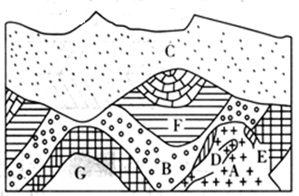
图中各类岩石形成的顺序由早到晚排序正确的是 （ ）
A.A、D、G、B、F B.B、E、D、A、F C.G、B、A、E、D D.G、F、B、D、A
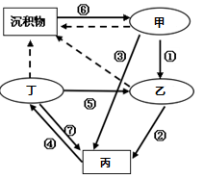
【课后练习】
岩石物质循环模型说明岩石通过不同的过程可以从一种形态转化成为另一种形态。
1.上图中大理岩是石灰岩经过程①形成的。在这一过程中（ ）
A.温度升高，压力降低 B.温度降低，压力升高
C.温度升高，压力升高 D.温度降低，压力降低
2.有恐龙化石的岩石是（ ）
A、甲 B、乙 C、丙 D、丁
3.下图为某区域地质剖面示意图。图中甲地层褶皱后，该区域先后发生了（ ）
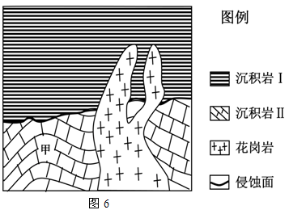
A．沉积作用、侵蚀作用、岩浆侵入 B．岩浆侵入、侵蚀作用、沉积作用
C．岩浆侵入、沉积作用、侵蚀作用 D．侵蚀作用、沉积作用、岩浆侵入

参考答案：
【知识梳理】
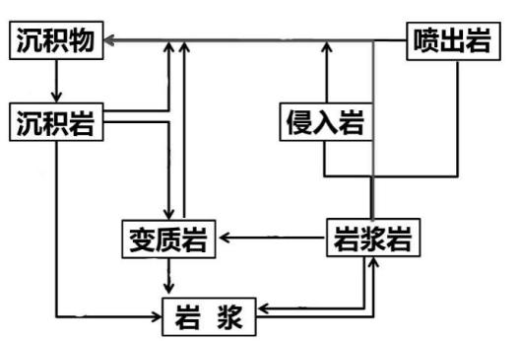
冷却凝固 风化 侵蚀 搬运 固结成岩 高温 高压 变质 岩石圈的物质循环
活动三 岩浆 岩浆 沉积岩 变质岩 活动四 略
花岗岩 玄武岩 气孔 砂 层理 片理 大理
活动5 略
活动6 C【课后练习】 C A A

